Отчет главы управы района Москворечье – Сабурово
о результатах деятельности управы района
Москворечье – Сабурово города Москвы в 2024 году

В районе Москворечье-Сабурово по состоянию на 01.01.2025:
- 160 жилых домов. Из них: 8 ведомственных общежитий (НИЯУ МИФИ – 7 строений и АО СМТ – 1 строение), 17 домов находятся в управлении частных управляющих копаний (ООО «Система Плюс» и ООО «СКС УК», ООО «ЛАЙФ-Варшавская», ООО «ЭК ТСЖ»), 13 ЖСК на самоуправлении, 9 ТСЖ на самоуправлении. В управлении ГБУ «Жилищник района Москворечье-Сабурово» находится 112 домов и на обслуживании 146 дворовых территорий.

- Благоустройство и жилищно-коммунальное хозяйство

- Благоустройство дворовой территории в рамках исполнения Постановления Правительства Москвы от 26.12.2012г. № 849-ПП «О стимулировании управ районов города Москвы».

1.1 По решению Совета депутатов муниципального округа Москворечье-Сабурово от 07.05.2024г. № 01-05-33 в 2024 году в рамках финансовых средств на стимулирование управ выполнены работы по благоустройству 7 дворовых территорий и трех объектов КСОДД на сумму 56 014 971,07 руб., благоустроены 4 детских и 6 спортивных площадок.

Ул. Борисовские пруды, д.13 корп.1

Ремонт АБП проезжей части – 2 766 кв.м.;
-устройство тротуаров из АБП – 1698,4 кв.м.;
-ремонт бордюрного камня – 1296 пог.м.Так же выполнены работы по нанесению разметки, установке знаков, устройству ИДН, установке уличного цветочного комплекса, устройству водоотводных лотков.

Ул. Борисовские пруды, д.13, корп.2

Ремонт АБП проезжей части – 3 067,2 кв.м.;
Установка бортового камня – 471 пог. м.;
Замена бортового камня – 985 пог. м;
Замена бортового камня на детских и спортивных площадках -156 пог.м;
Устройство парковочных карманов – 94 кв.м.
Устройство нового пешеходного тротуара – 667 кв.м.
Ремонт существующего пешеходного тротуара – 590 кв.м.
Ремонт рулонного газона 731 кв.м.
Устройство покрытия на спортивной площадке – 110 кв.м.;
Устройство покрытия на детской площадке – 302,3 кв.м.;
Установка МАФ – 28 шт.
Цветочное оформление – 10 кв.м.
Установка ограждения детских площадок – 156 пог.м.

Ул. Борисовские пруды, д.15, корп.1

Ремонт АБП проезжей части – 1 472 кв.м.;
Установка бортового камня – 528 пог. м.;
Замена бортового камня – 1 028 пог. м;
Замена бортового камня на детских и спортивных площадках -340 пог.м;
Устройство парковочных карманов – 14,4 кв.м.
Устройство нового пешеходного тротуара – 427 кв.м.
Ремонт существующего пешеходного тротуара – 405 кв.м.
Ремонт рулонного газона – 2 105 кв.м.
Устройство покрытия на спортивной площадке – 50 кв.м.;
Устройство покрытия на детской площадке – 820 кв.м.;
Устройство лестницы – 1 шт
Установка ограждения детских площадок – 340 пог.м.

Ул. Борисовские пруды, д.17, корп.1

Ремонт АБП проезжей части – 3 766,3 кв.м.;
Установка бортового камня – 76 пог. м.;
Замена бортового камня – 1 392 пог. м;
Устройство парковочных карманов – 120 кв.м.
Устройство нового пешеходного тротуара – 150 кв.м.
Ремонт существующего пешеходного тротуара – 842 кв.м.
Ремонт посевного газона – 1391 кв.м.
Выполнены работы по нанесению разметки, установке знаков, устройству
ИДН

Ул. Борисовские пруды, д.23, корп.1

Ремонт АБП проезжей части – 2 251,3 кв.м.;
Установка бортового камня – 847 пог. м.;
Замена бортового камня – 787 пог. м;
Замена бортового камня на детских и спортивных площадках -301 пог.м;
Устройство парковочных карманов – 63,2 кв.м.
Устройство нового пешеходного тротуара – 640,7 кв.м.
Ремонт существующего пешеходного тротуара – 177 кв.м.
Ремонт рулонного газона – 2 580,8 кв.м.
Устройство покрытия на спортивной площадке – 589,5 кв.м.;
Устройство покрытия на детской площадке – 578 кв.м.;
Установка МАФ – 77 шт.
Цветочное оформление – 43 кв.м.
Ремонт лестницы – 3 шт
Установка ограждения детских площадок – 120 пог.м.
Выполнены работы по нанесению разметки, установке знаков,
устройству ИДН

Ул. Борисовские пруды, д.23, корп.2

Ремонт АБП проезжей части – 2 889,1 кв.м.;
Установка бортового камня – 697 пог. м.;
Замена бортового камня – 856 пог. м;
Замена бортового камня на детских и спортивных площадках - 80 пог.м;
Устройство нового пешеходного тротуара – 247,6 кв.м.
Ремонт существующего пешеходного тротуара – 577 кв.м.
Ремонт рулонного газона – 837 кв.м.
Устройство покрытия на спортивной площадке – 276 кв.м.;
Устройство покрытия на детской площадке – 355 кв.м.;
Установка МАФ – 79 шт.
Ремонт лестницы – 3 шт
Установка ограждения детской площадки – 66 пог.м.
Установка ограждения спортивной площадки – 66 пог.м.

Ул. Москворечье, д.9, корп.2

Ремонт АБП проезжей части – 539,2 кв.м.;
Установка бортового камня – 122 пог. м.;
Замена бортового камня – 220 пог. м;
Замена бортового камня на детских и спортивных площадках - 60 пог.м;
Устройство нового пешеходного тротуара – 147 кв.м.
Ремонт существующего пешеходного тротуара – 95 кв.м.
Ремонт рулонного газона – 1000 кв.м.
Устройство покрытия на детской площадке – 220 кв.м.;
Установка ограждения детской площадки – 60 пог.м.

1.2 После проведения опросов на портале «Активный гражданин» по результатам голосования выполнены работы по адресам: за счет средств стимулирования управ на сумму 29 608 196,57 руб. рублей.

Ул. Борисовские пруды, д.23, корп.2

- ремонт проезжей части - 2889,1 кв.м.
- установка/ремонт бортового камня –1633 пог.м.
- ремонт пешеходного тротуара – 824 кв.м.
- устройство рулонных газонов – 837 кв.м.;
- ограждение детской площадки – 66 пог.м.
- ограждение спортивной площадки – 66 пог.м.
- ремонт лестницы – 3 шт.
- установка МАФ – 79 шт.
- искусственное покрытие на детских и спортивной площадках - 631 кв.м.

Ул. Борисовские Пруды, д.13, корп.2

-ремонт АБП проезжей части – 3067,2 кв.м.;
-устройство тротуаров из АБП – 1351 кв.м.;
-устройство рулонных газонов – 731 кв.м.;
-ремонт бордюрного камня – 1612 кв.м.;
-устройство покрытия из искусственной
-травы – 412,3 кв.м.;
-установка МАФ – 28 шт.
-установка ограждения детских площадок – 110 п.м.

1.3 В 2024 году были выполнены работы по благоустройству 9 ДТ дворовых территорий за счет РГС на общую сумму 46 000 000руб., благоустроены 1 спортивная и 6 детских площадок.

ул. Борисовские пруды, д.5, корп.1

- ремонт АБП проезжей части - 6752,7 кв.м.
- установка бортового камня – 2251 пог.м.
- замена бортового камня – 1576 пог.м.
- замена бортового камня на детских спортивных площадках – 215 пог.м.
- устройство нового тротуара – 732,6 кв.м.
- ремонто рулонного газона – 2754,8 кв.м.
- ремонт газона посевного – 500 кв.м.
- устройство лестницы – 3 шт.
- устройство контейнерной площадки – 1 шт.
- устройство покрытия на спортивной площадке – 290 кв.м.
- устройство покрытия на детской площадке – 540 кв.м.
- Установка МАФ – 82 шт.
- цветочное оформление- 57,6 кв.м.

Каширское ш., д.78, корп.2

- установка бортового камня – 40 пог.м.
- ремонт существующего пешеходного тротуара – 30 кв.м.
- установка нового ограждения на детской площадке – 114 пог.м.
- устройство покрытия на детской площадке – 282 кв.м.
- Установка МАФ – 32 шт.

ул. Кантемировская, д.16, корп.1А

- замена бортового камня – 6 пог.м.
- замена бортового камня на детских площадках – 90 пог.м.
- ремонт существующего пешеходного тротуара – 6 кв.м.
- установка нового ограждения на детской площадке – 90 пог.м.
-устройство покрытия на детской площадке – 278 кв.м.
- Установка МАФ – 29 шт.

Пролетарский пр-т, д.17, корп.1

- замена бортового камня – 170 пог.м.
- замена бортового камня на детских площадках – 391 пог.м.
- ремонт существующего пешеходного тротуара – 161 кв.м.
- установка нового ограждения на детской площадке – 390 пог.м.
- устройство лестницы – 1 шт.
- устройство покрытия 909 кв.м.
- установка МАФ – 68 шт.

Каширское ш., д.32, корп.2

- замена бортового камня – 40 пог.м.
- замена бортового камня на детской площадке – 95 пог.м.
- ремонт существующего пешеходного тротуара – 34 кв.м.
- установка нового ограждения на детской площадке – 96 пог.м.
- устройство покрытия на детской площадке – 375 кв.м.
- Установка МАФ – 26 шт.

Каширское ш., д.72, корп.1

- ремонт АБП проезжей части – 608 кв.м.
- замена бортового камня – 78 пог.м.
- ремонт контейнерной площадки – 1 шт.

Каширское шоссе, д.70, корп.1

- ремонт АБП проезжей части – 347 кв.м.
- замена бортового камня – 50 пог.м.

Каширское шоссе, д.68, корп.1

- ремонт АБП проезжей части – 2031 кв.м.
- замена бортового камня – 379 пог.м.

ул. Москворечье, д.9

- ремонт АБП проезжей части – 675 кв.м.
- замена бортового камня – 352 пог.м.
- ремонт существующего пешеходного тротуара – 90 кв.м.

1.4 В квартале, ограниченном Борисовскими прудами и набережной Москва реки на дворовых территориях выполнены работы по ремонту АБП на общую сумму 29 562 500 руб.

Улица Славского (КСОДД)
Замена бортового камня - 6 м
Ремонт асфальтобетонного покрытия тротуара - 12 кв.м.
Ремонт асфальтового покрытия проезжей части - 1,2 кв.м.

улица Святослава Рихтера (КСОДД)
Устройство пешеходного тротуара - 475 кв.м.
Установка бортового камня – 528 п.м
Устройство асфальтового покрытия проезжей части - 104 кв.м. (устройство заездного парковочного кармана)
Ремонт газона – 264 кв.м.
Обустройство приподнятой искусственной неровности (пешеходный переход)
Установка дорожных знаков

Проектируемый проезд 3692 (КСОДД)
Обустройство пешеходного тротуара 460 кв.м.
Устройство бортового камня – 460 п.м.
Нанесение дорожной разметки пешеходный переход
Установка дорожных знаков

Ул. Колобашкина (КСОДД)
Установка дорожных знаков на существующем пешеходном переходе

2. Содержание и уборка территории, контейнерных площадок
В районе Москворечье-Сабурово в обслуживании ГБУ «Жилищник района Москворечье-Сабурово» находится:
- 146 дворовых территорий;
- 19 объектов дорожного хозяйства;
- 34 объекта озеленения 2 категории;
- 89 детских площадок;
- 46 спортивных площадок.
Из них в зимний период заливают катки на 7 площадках по адресам:
- Кантемировская ул. д. 4, к. 1,
- Кантемировская ул. д. 18, к. 4,
- Москворечье ул. д. 43,
- Москворечье ул. д. 49,
- Каширское ш. д. 53, к. 3,
- Каширское ш. д. 32, к. 2,
- Борисовские пр., д. 23 к.1.

Так же ГБУ «Жилищник района Москворечье-Сабурово» обслуживает:
- 20 остановочных площадок (площадью 1 294 кв.м.)
- площадь тротуаров ОДХ составляет 55 257,71 кв.м.;
- убираемая площадь в зимний период составляет (общая 753 292,92 кв.м., из них механизированная уборка 375 338,39 кв.м, ручная уборка 377 954,53 кв.м);
- убираемая площадь в летний период составляет (общая 1 314 100,21 кв.м., из них механизированная уборка 375 338,39 кв.м., ручная уборка 938 761,82 кв.м);
Для обеспечения выполнения работ по содержанию и уборке территории сотрудники ГБУ «Жилищник района Москворечье-Сабурово» обеспечены современной техникой. Для обслуживания дворовых территорий и ОДХ учреждение имеет 72 единиц техники. Вся техника поставлена на учет, оборудована системой ГЛОНАСС, внесена в АСУ ОДС.
Для уборки в зимний период применяется роторное оборудование в количестве 292 единиц.
Для применения противогололедных реагентов приобретены и используются тележки-дозаторы в количестве 207 единиц.
Все работы по содержанию дворовых территорий и объектов дорожного хозяйства, в том числе объектов озеленения выполнялись собственными силами ГБУ Жилищник.

3. Благоустройство объектов социальной сферы.
В 2024 году выполнены работы по благоустройству объектов социальной сферы: ГБОУ Школа № 2000 (дошкольные отделения):
Ул. Москворечье д.4, корп.4
- ремонт АБП проезжей части 880 кв.м.
- установка бортового камня – 145 пог.м.
- замена бортового камня – 680 пог.м.
-замена бортового камня на детских площадках – 390 пог.м.
- ремонт существующего пешеходного тротуара – 570 кв.м.
- ремонт рулонного газона – 2262,2 кв.м.
- ремонт покрытия на спортивной площадке – 260 кв.м.
- ремонт покрытия на детской площадке – 1005 кв.м.
- установка МАФ – 70шт.
- устройство цветников
- ремонт прогулочных веранд – 5шт.
- устройство водоотводных лотков – 5,5 пог.м.
- устройство КП

4. Участие в проведении месячников, субботников
Организация работ при проведении общегородских субботников проводится в соответствии с распоряжением Правительства Москвы
«О проведении массовых весенних общегородских работ по приведению в порядок территории города Москвы» с широким привлечением жителей города к участию в работах. В рамках месячника собственными силами
ГБУ «Жилищник района Москворечье-Сабурово» проведены следующие работы:
- ремонт МАФ;
- покраска МАФ;
- промывка урн;
- промывка КП;
- прогребание газонов;
- санитарная обрезка деревьев;
- удаление сухостойных деревьев

2. Капитальный ремонт отдельных конструктивных элементов и инженерных систем жилищного фонда

В соответствии с постановлением Правительства Москвы, от 29.12.2014 №812-ПП «О региональной программе капитального ремонта общего имущества в многоквартирных домах на территории города Москвы» утверждена Региональная программа капитального ремонта на 2015-2044 годы.
В рамках краткосрочного плана Региональной программы капитального ремонта в 2024 году за счет средств Фонда капитального ремонта г. Москвы подрядной организацией ГБУ «Жилищник района Москворечье-Сабурово» в 2024 г. выполнены работы по капитальному ремонту внутридомовых инженерных систем многоквартирных домов по адресам:
-ул.Кантемировская, д.4, к.1. проведены работы по капитальному ремонту кровли;
-ул.Кантемировская, д.8, к.1. проведены работы по замене внутридомовых инженерных систем - магистралей ЦО и ГВС;
-Каширское ш., 55, к.5. проведены работы по капитальному ремонту кровли;
-ул.Кантемировская, д.18, к.3. проведены работы по замене внутридомовой инженерной системы - магистрали ГВС и проведены работы по капитальному ремонту кровли;
-ул.Кантемировская, д.18, к.3А. проведены работы по замене внутридомовой инженерной системы - магистрали ГВС и проведены работы по капитальному ремонту кровли;

В соответствии с краткосрочным планом капитального ремонта в жилых домах района Москворечье-Сабурово в 2024 году Фондом капитального ремонта города Москвы выполнены работы по замене 7 лифтов в жилых домах по адресам:

Адрес многоквартирного дома | Количество лифтов | Этажность | Грузоподъемность
Пролетарский просп. 12/25 | 1 | 9 | 400
Пролетарский просп. 13 | 1 | 9 | 400
Пролетарский просп. 19 к.3 | 4 | 17 | 2 по 600 и 2 по 400
Москворечье ул. 33 | 1 | 9 | 400

В 2023 году Фондом капитального ремонта города Москвы выполнены работы по замене 12 лифтов. В2022 году – 10 лифтов, в 2021 году - 16 лифтов, в 2020 году – 9 лифтов, в 2019 году - 3 лифта, в 2018 году - 5 лифтов. Большая часть лифтов, выработавших срок службы, заменена в предыдущие годы: в 2017 году – заменено 85 лифтов, в 2016 году - 127 лифтов, в 2015 году в рамках данной Программы заменено 96 лифтов. Лифтов, работающих сверх установленного нормативного срока службы 25 лет, в районе нет.

Охранно-поддерживающий ремонт
В рамках реализации программы по охранно-поддерживающему ремонту в домах реновации в 2024 году силами ГБУ «Жилищник района Москворечье-Сабурово» выполнены работы по замене светильников в местах общего пользования и автоматических выключателей по адресу: ул. Кошкина, д.9 на сумму 281 528,93 рублей.
Другие мероприятия капитального характера в домах, включенных в Программу реновации, в 2024 году не выполнялись, в связи с тем, что большой объем работ по всем конструктивным элементам и инженерным системам данных домов был произведен в предыдущие годы.

В соответствии с решениями Совета депутатов муниципального округа Москворечье-Сабурово за счет средств социально-экономического развития района выполнены мероприятия на общую сумму 6,586 млн. рублей:

1 | Кантемировская, д.18 корп.2 | 1988 | П-44 | Закупка светильников | шт | 460 | 163 760,00
2 | Кантемировская, д.22 корп.2 | 1989 | П-3 | Закупка светильников | шт | 170 | 60 520,00
3 | Кантемировская, д.16 корп.1А | 1988 | П-44 | Закупка светильников | шт | 275 | 97 900,00
4 | Кантемировская, д.20 корп.1 | 1988 | П-44 | Закупка светильников | шт | 430 | 153 080,00
5 | Каширское шоссе, д.26 корп.1 | 1965 | II-18 | Закупка светильников | шт | 72 | 25 632,00
6 | Каширское шоссе, д.55 корп.2 | 1988 | П-44 | Закупка светильников | шт | 350 | 124 600,00
7 | Каширское шоссе, д.55 корп.6 | 1988 | КОПЭ | Закупка светильников | шт | 430 | 153 080,00
8 | Кашисркое шоссе, д.53 корп.5 | 1987 | П-44 | Закупка светильников | шт | 300 | 106 800,00
9 | Кашисркое шоссе, д.57 корп.7 | 1988 | П-44 | Закупка светильников | шт | 300 | 106 800,00
10 | Каширское шоссе, д.59 корп.1 | 1988 | КОПЭ | Закупка светильников | шт | 830 | 295 480,00
11 | Пролетарский проспект, д.1 | 2001 | КОПЭ | Закупка светильников | шт | 1010 | 359 560,00
12 | Пролетарский проспект, д.2 | 1969 | II-49 | Закупка светильников | шт | 150 | 53 400,00
13 | Пролетарский проспет, д.4 | 1969 | II-49 | Закупка светильников | шт | 150 | 53 400,00
14 | Проетарский проспект, д. 6 корп.1 | 1969 | II-49 | Закупка светильников | шт | 150 | 53 400,00
15 | Каширское шоссе, д.53 корп.3 | 1988 | П-44 | Закупка светильников | шт | 360 | 128 160,00
16 | Каширское шоссе,д.55 корп.3 | 1988 | П-44 | Закупка светильников | шт | 360 | 128 160,00
17 | Пролетарский промпект, д. 6 корп.2 | 1978 | II-49 | Закупка светильников | шт | 220 | 78 320,00
18 | Кантемировская, д.18 корп.5 | 1989 | П-3 | Замена оконных блоков на входных групах п.1,2,3,4,5,6 | шт | 6 | 491 227,82
19 | Кантемировская, д.12 корп.1 | 1988 | П-44 | Замена оконных блоков на входных групах п.4,5 | шт | 2 | 170 208,88
20 | Кантемировская, д.18 корп.2 | 1988 | П-44 | Замена дверей в мусорокамеры п.1,2,3,4,5,6 | шт | 6 | 306 123,65
21 | Кантемировская, д.16 корп.1 | 1988 | П-44 | Замена дверей входных групп п.1,2,3,4 | шт | 4 | 331 138,41
22 | Кантемировская, д.16 корп.1А | 1988 | П-44 | Замена входной двери в подьезд 7 | шт | 1 | 82 784,56
23 | Каширское шоссе, д.46 корп.1 | 1960 | индивид. | Замена входных дверей в подьеды 1,2,3,4 | шт | 4 | 284 185,46
24 | Каширское шоссе, д.55 корп.3 | 1988 | П-44 | Замена входной двери в подьед 3 | шт | 1 | 84 495,61
25 | Кантемировская, д. 12 корп.1 | 1988 | П.44 | Гермитизация межпанельных швов | метр | 1301,85 | 317 942,12
26 | Кантемировская, д. 20 корп.1 | 1988 | П-44 | Гермитизация межпанельных швов | метр | 996 | 299 325,56
27 | Кантемировская, д.14 корп.2 | 1988 | П-44 | Гермитизация межпанельных швов | метр | 811 | 243 727,94
28 | Кошкина 19 корп.1 | 1988 | П-30 | Гермитизация межпанельных швов | метр | 670 | 201 353,53
29 | Кантемировская, д. 4 корп.3 | 1988 | П-3 | Гермитизация межпанельных швов | метр | 1325,43 | 398 330,86
30 | Пролетарский проспет, д.6 корп.1 | 1969 | П-49 | Гермитизация межпанельных швов | метр | 620 | 186 327,15
31 | Каширское шоссе, д. 55 корп.2 | 1988 | П-44 | Гермитизация межпанельных швов | метр | 800 | 240 422,13
32 | Каширское шоссе, д. 57 корп.7 | 1988 | П-47 | Гермитизация межпанельных швов | метр | 836 | 251 241,13
33 | Кантемировская, д. 18 корп.5 | 1989 | П-3 | Гермитизация межпанельных швов | метр | 831 | 250 878,65
34 | Каширское шоссе, д. 55 корп.3 | 1988 | П-44 | Гермитизация межпанельных швов | метр | 1013 | 304 434,54

В 2024 году в жилищном фонде силами ГБУ «Жилищник района Москворечье-Сабурово в рамках текущей эксплуатации выполнены работы по герметизации межпанельных швов протяженностью 4,560 тысяч пог. метров в 19 многоквартирных домах.
По обращениям жителей установлено 10 откидных пандусов для маломобильных групп населения в 10 подъездах МКД.

В рамках реализации Государственной программы города Москвы «Социальная поддержка жителей города Москвы» ГКУ г. Москвы ГКУ УКРиС в жилищном фонде района в 2024 году смонтировано 8 подъемных платформ для инвалидов, 8 из них переданы на баланс ГБУ «Жилищник района Москворечье-Сабурово». Всего на сегодняшний день на балансе ГБУ «Жилищник района Москворечье-Сабурово» находятся и обслуживаются 46 подъемных платформ для инвалидов.
В 2024 году силами ГБУ «Жилищник района Москворечье-Сабурово» выполнены работы по планово-текущему ремонту 52 подъездов в 17 многоквартирных домах. Работы выполнены с должным качеством и в установленные сроки, сданы в установленном порядке Мосжилинспекции.

В рамках мероприятий на весенне-летний период ГБУ «Жилищник района Москворечье-Сабурово» в рамках текущей эксплуатации и мероприятий на весенне-летний период 2024 году выполнены работы:

1. Ремонт, промывка цоколей и фасадов зданий в 112 МКД
2. Ремонт входных групп-102 МКД
3. Ремонт освещения подъездов - 50 МКД.
4. Приведение в порядок подвальных и чердачных помещения – 112
5. Ремонт элементов системы наружного водоотвода – 92 МКД
6. Ремонт отмосток - 51 дом

В соответствии с планом-графиком подготовки жилого фонда района к эксплуатации в зимний период 2024-2025г.г. гидравлические испытания произведены в 112 многоквартирных домах, находящихся в управлении ГБУ «Жилищник района Москворечье-Сабурово», данные многоквартирные дома подготовлены к эксплуатации в осенне-зимний период в установленные сроки, крупных аварий в зимний период, по данным диспетчерских служб района, не зафиксировано.
В процессе подготовки жилых домов к отопительному периоду произведены следующие мероприятия, а именно:
-изоляция магистральных трубопрововодов;
-частичная замена трубопровода центрального отопления;
-замена запорной арматуры (шаровых и вентильных кранов, задвижек);
-замена термометров;
-поверка манометров (по необходимости замена).
В рамках подготовки к зимнему периоду 2024-2025г.г. инженерным составом ГБУ «Жилищник района Москворечье-Cабурово» проведены проверки следующих систем:
-вентиляции (вентиляционные шахты, короба);
-дымоудаления и противопожарной автоматики (ДУиППА) (укомплектование противопожарных шкафов, работоспособность системы);
-герметичность вводов трубопроводов газоснабжения расположенных на фасадах здания;
-общедомовые приборы учёта (ОДПУ).

3. Реализация программы реновации жилья

На территории района Москворечье-Сабурово в программу реновации жилья включено 11 жилых домов:

№ п/п | Адрес |  | Эт. | Серия | Форма  собств | Год постройки | Секц | Число  квартир
1 |  | Каширское ш., д.66, к.1 | 4 | Индивид. | Мун. | 1 954 | 3 | 36
2 |  | Каширское ш., д.68, к.1 | 4 | Индивид. | Мун. | 1 954 | 3 | 30
3 |  | Каширское ш., д.70, к.1 | 4 | Индивид. | Мун. | 1 952 | 3 | 30
4 |  | Каширское ш., д.72, к.1 | 4 | Индивид. | Мун. | 1 952 | 3 | 36
5 |  | Кошкина ул., д.7 | 5 | I-515 | Мун. | 1 964 | 3 | 60
6 |  | Кошкина ул., д.9 | 5 | Индивид. | Мун. | 1 961 | 4 | 70
7 |  | Москворечье ул., д.47, к.1 | 5 | Индивид. | Мун. | 1 959 | 3 | 59
8 |  | Москворечье ул., д.55, к.1 | 5 | Индивид. | Мун. | 1 962 | 3 | 60
9 |  | Москворечье ул., д.55, к.2 | 5 | Индивид. | Мун. | 1 962 | 4 | 80
10 |  | Москворечье ул., д.57/8 | 5 | Индивид. | Мун. | 1 962 | 4 | 80
11 |  | ул.Борисовские пр., д.7 к.1 | 2 | Индивид. | частн | 1950 | 2 | 12

В соответствии с Адресной инвестиционной программой города Москвы Казенное предприятие города Москвы «Управление гражданского строительства» (КП «УГС»), выполняя функции застройщика, построило и ввело в эксплуатацию жилой дом (распоряжение на ввод от 05 декабря 2019 № 77-161000-009238-2019) по Программе реновации жилищного фонда в городе Москве по адресу: ул. Борисовские пруды, д. 7, корп.2. Общая площадь здания 32,2 тыс. кв.м, жилая площадь 19,15 кв.м, 313 квартир. По итогам конкурса по отбору управляющей организации с 31 января 2020 года ГБУ «Жилищник района Москворечье-Сабурово» выполняет функции управления данным МКД.
В рамках программы реновации завершено расселение 5-ти многоквартирных домов по адресам:
-Каширское шоссе, дом 66, корп. 1
-Каширское шоссе, дом 68, корп. 1
-Каширское шоссе, дом 70, корп. 1
-Каширское шоссе, дом 72, корп. 1
-Борисовские пруды, дом 7, корп. 1

МКД по ул. Борисовские пруды, д.7 корп.1 снесен, остальные 4 МКД отключены от всех инженерных коммуникаций, закрыты и переданы под охрану.
Сроки отселения домов, включенных в Программу реновации, установлены совместными Приказами Департамента градостроительной политики города Москвы, Департамента городского имущества города Москвы и Департамента строительства города Москвы от 12.08.2020 №45/182/ПР-ЗЗ5/20 «Об этапах реализации Программы реновации жилищного фонда в городе Москве» и от 10.02.2021 № 14/29/ПР-46/21 о внесении изменений в указанный Приказ. Данные сроки являются ориентировочными и могут быть скорректированы в рамках реализации Программы реновации путем внесения соответствующих изменений в настоящий приказ.
В соответствии с данными Приказами дома по адресам: ул. Кошкина, д. 7 и д. 9, ул.Москворечье, д.47 корп.1, д.55 корп.1,2, д.57/8 запланированы к отселению во 2-м этапе в период 2025-2028 гг.
В построенный «стартовый» дом по адресу: ул. Борисовские пруды, д. 7, корп. 2 переселение жителей завершено.
В отношении «стартовой» площадки по адресу: Каширское шоссе, вл. 76А ведутся судебные разбирательства в отношении расположенных на ней гаражных объектов.
В настоящее время определена площадка по адресу: ул. Москворечье, вл. 12.

II. Выявление самовольного строительства и незаконно размещенных некапитальных объектов

В рамках реализации постановления Правительства Москвы от 11.12.2013 №614-ПП «Постановление Правительства Москвы от 02.11.2012 № 614-ПП "Об утверждении Положения о взаимодействии органов исполнительной власти города Москвы при организации работы по освобождению земельных участков от незаконно размещенных на них объектов, не являющихся объектами капитального строительства, в том числе осуществлению демонтажа и (или) перемещения таких объектов» были выявлены нарушения действующего законодательства, повлекшие за собой работу по демонтажу незаконно сооруженных объектов. Общая площадь демонтируемых строений в 2024 году составила 4511 кв. м.
№ | Адрес объекта | Площадь | Единицы измерения площади | Постановление Правительства Москвы от 02.11.2012 № 614-ПП | Демонтаж
1 | Каширское шоссе, вл.74А | 300 | кв. м |  | Да
2 | Каширское шоссе, вл. 39 корп.1 | 55 | кв. м |  | Да
3 | ул.Котляковская, вл.12 | 4074 | кв. м |  | Да
4 | ул.Котляковская, д1 стр.17 | 75 | кв. м |  | Да
5 | ул.Кантемировская д.18 к.5 стр.2 | 7 | кв. м |  | Да

В рамках реализации постановления Правительства Москвы от 11.12.2013 №819-ПП «Об утверждении Положения о взаимодействии органов исполнительной власти города Москвы при организации работы по выявлению и пресечению незаконного (нецелевого) использования земельных участков» проводится совместная работа управы района и Государственной инспекции по недвижимости по выявлению и пресечению незаконного (нецелевого) использования земельных участков на территории района Москворечье-Сабурово.
В ходе проводимой работы за 2024 год нарушения действующего законодательства, повлекшие за собой работу по демонтажу незаконно сооруженных объектов, не выявлены.
В рамках реализации постановления Правительства Москвы от 10.10.2023 №1930-ПП «Об Адресной инвестиционной программе города Москвы на 2023-2026 годы» и в соответствии с постановлением Правительства Москвы от 09.12.2022 г. № 2774-ПП «О комплексном развитии территории нежилой застройки города Москвы № 873, расположенной по адресу: г. Москва, ул. Москворечье, вл. 12»; на территории района Москворечье-Сабурово в 2024 году подготовлена документация (соглашения с владельцами) для демонтажа 287 гаражных боксов.

III. Социальная сфера

3.1. Оказание адресной социальной помощи льготным категориям граждан

В 2024 году Комиссией по оказанию адресной социальной помощи жителям района Москворечье-Сабурово рассмотрено 17 заявлений на частичное возмещение затрат (адресная социальная помощь) льготным категориям населения района, на общую сумму 215 000,00 тыс. руб.:
- инвалиды общего заболевания (1, 2 и 3 групп) - 5 чел.;
-семьи, воспитывающие ребенка-инвалида -1
- неработающие пенсионеры – 8 чел.;
-неработающие пенсионеры, имеющие статус ветерана труда- 2 чел.;
- малообеспеченные семьи – 1;
В соответствии с решением Комиссии по оказанию адресной социальной помощи, в 2024 году была оказана материальная помощь на частичное погашение затрат лицам льготных категорий района (путем перечисления единовременной выплаты на лицевые счета):
- на медицинские услуги (приобретение медицинского оборудования, дорогостоящих медицинских препаратов и т.д.) - 6 чел. на сумму 112 000,00 тыс. руб.;
- на приобретение предметов 1-й необходимости и товаров длительного пользования – 4 чел. на сумму 25 000,00 тыс. руб.;
- на приобретение мебели – 2 чел. на сумму 16 000,00 тыс. руб.;
- на иные затраты (погребение, установка ПУ воды, билеты на поезд, оплата долга о ЖКХ, установку кондиционера) – 5 чел. на сумму 62 000 тыс. руб.

Для детей из семей льготных категорий префектурой Южного административного округа г. Москвы были закуплены и выделены управе района Москворечье – Сабурово в рамках празднования Нового 2024 года 526 билетов с подарочными талонами на новогодние представления на городских площадках.

3.2. Организация отдыха, оздоровления детей и занятости подростков
С 2015 года организацией летней оздоровительной кампании года занимается ГАУК «Мосгортур».
В рамках летней оздоровительной кампании 2024 года, летний отдых был организован на 68 (19 баз отдыха – детский оздоровительный отдых, 498 баз отдыха – для семейного отдыха для детей младше 7 лет) базах отдыха для детей и подростков, а также детей, младше 7 лет в сопровождении одного из родителя.
В 2024 году МОСГОРТУР продолжил реформировать систему организации детского отдыха в Москве. Со 2 ноября по 10 декабря 2024 года была проведена заявочная кампания на получение услуг отдыха и оздоровления в 2025 году.

3.3. Физкультурно-оздоровительная работа управы

В целях организации физкультурно-спортивной работы на территории района Москворечье-Сабурово работает Государственное бюджетное учреждение города Москвы «Центр досуга «Личность» и Некоммерческое партнерство «Оздоровительный центр «Клуб 33».
ГБУ ЦД «Личность» создает благоприятные условия для творчества, поддержания здорового образа жизни, активного отдыха и общения жителей. С 2022 года в ГБУ ЦД «Личность» входят 8 районных центров: Царицыно, Москворечье-Сабурово, Чертаново Центральное, Южное и Северное, Нагорного района, Бирюлево Западное, Восточное.
В 2024 году в ГБУ ЦД Личность работают 82 спортивные секции на бесплатной основе (волейбол, шахматы, футбол, мини-футбол, флорбол, новус, жульбак, дартс, ОФП, спортивный военно-патриотический клуб, хоккей, скейтбординг, сезонные спортивные игры, настольный теннис, самбо, армреслинг, гимнастика, карате, велоклуб, греко-римская борьба, рукопашный бой, петанк, йога, фигурное катание, айкидо, авиамодельный клуб, лыжные гонки, историческое фехтование, гандбол, фрироуп, баскетбол, пилатес, пауэрлифтинг, бочча, пожарно-прикладной спорт), в которых занимаются 2214 человек различных возрастов, а также 23 спортивные секции на платной основе (шахматы, художественная гимнастика, спортивная гимнастика, айкидо, каратэ, спортивные танцы, греко-римская борьба, самбо, хоккей), в которых занимаются 160 человек различных возрастов.
ГБУ ЦД «Личность» было проведено 502 спортивных мероприятий для жителей на территории районов Царицыно, Москворечье-Сабурово, Чертаново Центральное, Южное и Северное, Нагорного района, Бирюлево Западное, Восточное за 2024 год, в которых приняли участие 30 859 человек различных возрастов. Из них было проведено:
- 48 открытых занятия в спортивных секциях, с охватом 2 094 человек;
- 58 мастер-классов, с охватом 2 960 человек;
- 52 спортивно-патриотических мероприятий, с охватом 3 460 человек;
- 156 соревнований, турниров по различным видам спорта, с охватом 10 075 человек;
- 188 спортивно-развлекательных, игровых программ, с охватом 12 270 человек.
В рамках проекта «Московское долголетие» на базе ГБУ ЦД «Личность» в 17 группах по направлению физических активностей занимаются 350 жителей пенсионного возраста.
За время работы в рамках программы популярными стали следующие направления: спортивные игры, гимнастика Цигун, дыхательная гимнастика по системе Стрельниковой, Зумба, фитнес, тренажеры, йога и др.
На базе ГБУ ЦД «Личность» в сфере досуга и спорта организована физкультурно-спортивная работа для инвалидов, в т.ч. детей-инвалидов.
Взрослые и дети с ОВЗ принимают активное участие в окружной и городской Спартакиаде «Мир равных возможностей».
ГБУ ЦД «Личность» ведет активную работу по популяризации здорового образа жизни и привлечения жителей различных возрастов к занятиям физической культурой и спортом.
НП «ОЦ «Клуб 33» основными видами предоставления услуг населению являются: занятия по следующим направлениям: пауэрлифтинг, ОФП, атлетическая гимнастика, армреслинг, аэробика, стрейчинг, пилатес, йога, цигун, фитбол, танцы
С 1998-2023гг. – НП «ОЦ «Клуб 33» постоянный организатор и участник спортивных мероприятий, турниров, соревнований районного, окружного и городского уровня. Опыт работы по организации услуг населению по месту жительства в сфере досуга и спорта – более 25 лет.
В 2024 году в НП ОЦ «Клубе 33» занимались 27 детей и подростков в возрасте с 14 до 18 лет в секциях армрестлинга и пауэлифтинга на бесплатной основе.
В НП «ОЦ «Клуб 33» по программе Московское долголетия занимаются более 280 человек, работали 25 группы по различным направлениям фитнеса для жителей района старше 55+.
Занимающиеся приняли участие в 26 мероприятиях окружного и городского уровня, 20 мероприятий на территории района Москворечье-Сабурово. В спортивных мероприятиях приняло участие 161 человек, в досуговых 215 человек
В 2024 году в Клубе 33 занимаются на бесплатной основе 3 члена из семей участников СВО. Занимающихся стараемся вывести оздоровительными занятиями из состояния стресса, добавить положительных эмоций.
НП «ОЦ «Клуб 33» совместно с ГБУ ЦД «Личность» и ГБУ ТЦСО «Царицынский» филиал Москворечье-Сабурово проведены районные, окружные соревнования и мероприятия. Участие приняли 205 человек различных возрастных групп.
ГБУ ЦД «Личность», НП «ОЦ «Клуб 33» активно принимали участие в окружных соревнованиях, спартакиадах и турнирах, проводимых Центром физической культуры и спорта ЮАО по городским программам: «Московский двор – спортивный двор», «Спорт для всех», «Спортивное долголетие», «Всей семьей за здоровьем!», окружных спартакиадах «По профилактике правонарушений среди несовершеннолетних».
На территории района расположены 22 дворовые спортивные площадки, на которых тренерами - преподавателями ГБУ «Центр досуга «Личность» ведется спортивная работа с населением по месту жительства.
В летний период спортивные площадки используются под различные виды спорта (волейбол, баскетбол, мини-футбол и др.), в зимний период: на спортивных площадках организовано 7 катков с естественным льдом, остальные площадки используются для занятий мини-футболом на снегу).
На территории района Москворечье-Сабурово функционируют катки с искусственным льдом по адресам: ул. Борисовские пруды, владение 2 и
Каширское шоссе, д.76, корп.4. График работы катков с 10.00 до 22.00.

3.4. Работа комиссии по делам несовершеннолетних и защите их прав.
Осуществление мер по координации деятельности органов и учреждений системы профилактики безнадзорности и правонарушений несовершеннолетних, в соответствии с Федеральным законом от 24.06.1999 № 120-ФЗ «Об основах системы профилактики безнадзорности и правонарушений несовершеннолетних», возложена на Комиссии по делам несовершеннолетних и защите их прав.
Комиссия по делам несовершеннолетних и защите их прав района Москворечье-Сабурово города Москвы имеет статус межведомственного координационного органа системы профилактики безнадзорности и правонарушений несовершеннолетних, действующего на территории района. КДН и ЗП осуществляет меры по координации работы органов и учреждений системы профилактики безнадзорности и правонарушений несовершеннолетних, расположенных на территории района, меры по защите и восстановлению прав и законных интересов несовершеннолетних. В состав комиссии входят 16 членов КДН и ЗП.
КДН и ЗП района Москворечье-Сабурово г. Москвы приоритетными направлениями своей деятельности считает следующие:
-защита и восстановление прав и законных интересов несовершеннолетних.
-координация деятельности субъектов системы профилактики по предупреждению социального сиротства, безнадзорности, правонарушений несовершеннолетних, алкоголизма, наркомании, экстремизма среди несовершеннолетних.
В целях реализации Федерального закона от 24 июня 1999 года №120-ФЗ «Об основах системы профилактики безнадзорности и правонарушений несовершеннолетних» КДН и ЗП района определяет в своей работе как основные задачи - своевременное и оперативное выявление и анализ причин и условий, порождающих безнадзорность, рост правонарушений среди несовершеннолетних, определение и поиск новых методов работы по устранению указанных причин и условий.
По состоянию на 31.12.2024 г. комиссией было подготовлено и проведено 25 заседания (из них: 1 расширенное), рассмотрено 331 вопрос, в том числе - 81 протокол об административном правонарушении, из них:
- в отношении несовершеннолетних –20 протоколов об административных правонарушениях.
Из них: к административной ответственности по ч. 1 ст. 6.9 КоАП РФ (Потребление наркотических средств или психотропных веществ без назначения врача либо новых потенциально опасных психоактивных веществ) были привлечены 2 несовершеннолетних, являющихся жителями района Москворечье-Сабурово /АППГ-0/.
- в отношении родителей/законных представителей –61 протокол об административных правонарушениях.
- заслушано отчетов и информации органов и учреждений системы профилактики безнадзорности и правонарушений – 47.
За истекший период 2024 г. по итогам рассмотрения административных материалов и информации, поступившей в комиссию, органами и учреждениями системы профилактики безнадзорности и правонарушений несовершеннолетних индивидуальная профилактическая работа проводилась в отношении 13 несовершеннолетних и 8 семей (9 родителей), в которых проживают 13 детей.
С 01.01.2024 г. по 31.12.2024 г. прекращена профилактическая работа в отношении 9 несовершеннолетними, из них 7- по исправлению ситуации, 2 - по достижению 18 летнего возраста; прекращено социальное сопровождение в отношении 5 семей (5 родителей/ 8 детей) по исправлению и иным основаниям.
Социально-воспитательная работа основывается на межведомственном взаимодействии с органами и учреждениями системы профилактики: ГДН ОМВД, ДРЦ ГБУЗ «МНПЦ наркологии ДЗМ», образовательными организациями, ГБУ "Мой семейный центр "Планета Семьи", ГБУ СРЦ "Возрождение" и ГБУ «Мой семейный центр «Горизонт».
По результатам рассмотрения при установлении вины в совершении правонарушения в отношении несовершеннолетних и их родителей были вынесены решения о наложении наказания в виде административных штрафов и предупреждений – 72 (предупреждения – 38; адм. штрафы – 34, на общую сумму 44.700 руб., взыскано 23.700 руб.).
Профилактическую работу с несовершеннолетними и их семьями, находящимися в социально опасном положении, осуществляют ГБУ «Мой семейный центр «Планета Семьи» и ГБУ СРЦ "Возрождение" совместно с органами и учреждениями системы профилактики. Межведомственное взаимодействие в работе с семьями, находящимися в социально опасном положении, выражается в реализации межведомственных комплексных планов социальной реабилитации семей. Совместными усилиями решаются вопросы оказания помощи семьям как психологической, так и педагогической, юридической, социальной.
Эффективность работы с семьями, находящимися в социально опасном положении, в виде обобщенного отчета и заключения о необходимости дальнейшего сопровождения семьи несовершеннолетних или внесения предложений по дополнению (корректировке) плана, или принятия комиссией мер воздействия к родителям (законным представителям), рассматривается на заседаниях комиссии.
С целью своевременного выявления несовершеннолетних и семей, находящихся в социально опасном положении, ежеквартально проводится сверка информации о несовершеннолетних и семьях, состоящих на учёте в учреждениях системы профилактики на различных видах учета с ГБУЗ НД № 12 и НД № 6, ОМВД России по району Москворечье-Сабурово г. Москвы и образовательными учреждениями района.
За 12 месяцев 2024 г. члены комиссии приняли участие в 10 мероприятиях, проводимых на территории района, согласно графику ОМВД России по району Москворечье-Сабурово города Москвы, направленных на предупреждение безнадзорности и правонарушений со стороны несовершеннолетних, а также пресечения фактов вовлечения подростков в противоправную деятельность. В период проведения оперативно-профилактических мероприятий осуществлялись проверки жилищно-бытовых условий несовершеннолетних и семей, находящихся в социально опасном положении, в отношении которых органами и учреждениями системы профилактики проводится индивидуальная профилактическая работа.
С несовершеннолетними и их родителями проводились профилактические беседы о недопустимости нахождения несовершеннолетних в ночное время на улице, без сопровождения законных представителей в ночное время, о недопустимости употребления спиртных напитков, наркотических средств и психоактивных веществ, правовые беседы, направленные на разъяснение действующего законодательства в области административного, уголовного и семейного Кодексов РФ и мерах ответственности за нарушение действующего законодательства.
КДН и ЗП района была проведена 1 акция.
10 июля 2024 года, с 16.30 до 18.30, уже традиционно в нашем районе Москворечье-Сабурово при поддержке администрации Торгово-развлекательного центра «Москворечье», управой района Москворечье-Сабурово города Москвы (Комиссией по делам несовершеннолетних и защите их прав) при участии специалистов Департамента здравоохранения города Москвы - Центра профилактики зависимого поведения Московского научно-практического центра наркологии и Центра профилактики и лечения табачных и нехимических зависимостей Департамента здравоохранения города Москвы и Сообщества Анонимные Алкоголики – было проведено информационно-профилактическое мероприятие в рамках акции «Мой выбор – жизнь!», приуроченное к Международному дню борьбы с наркоманией и незаконным оборотом наркотиков.
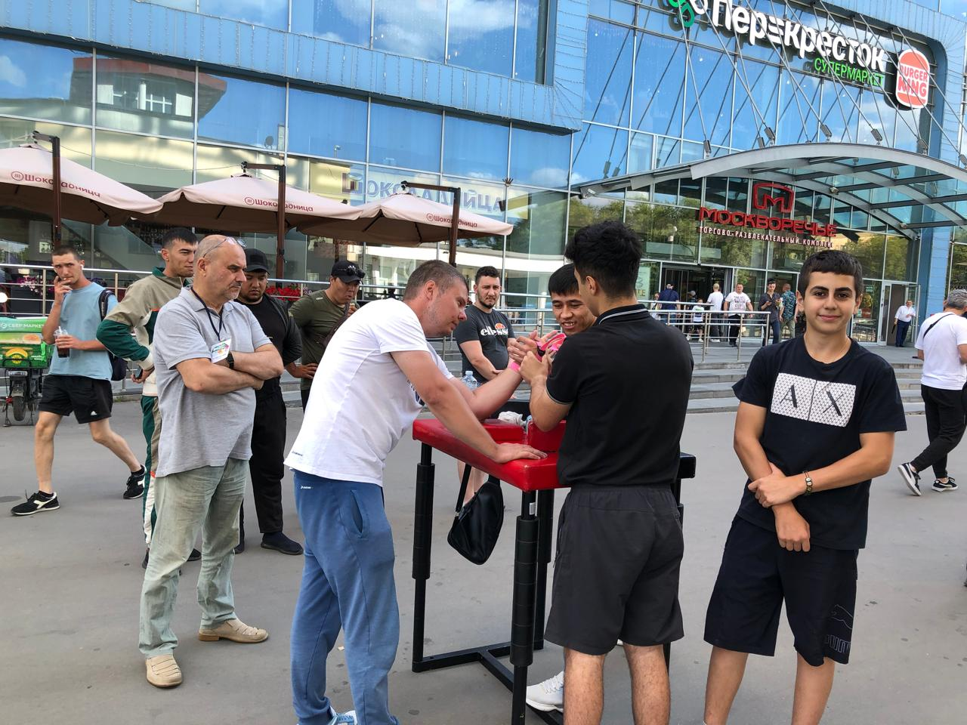
В рамках акции тренером по армрестлингу, мастером спорта, неоднократным призером Чемпионатов России, 2-х кратный серебряным призером Чемпионатов мира среди профессионалов, бронзовым призером Чемпионатов мира, Масловым Николаем Дмитриевичем, был проведен Мастер-класс по армреслингу.
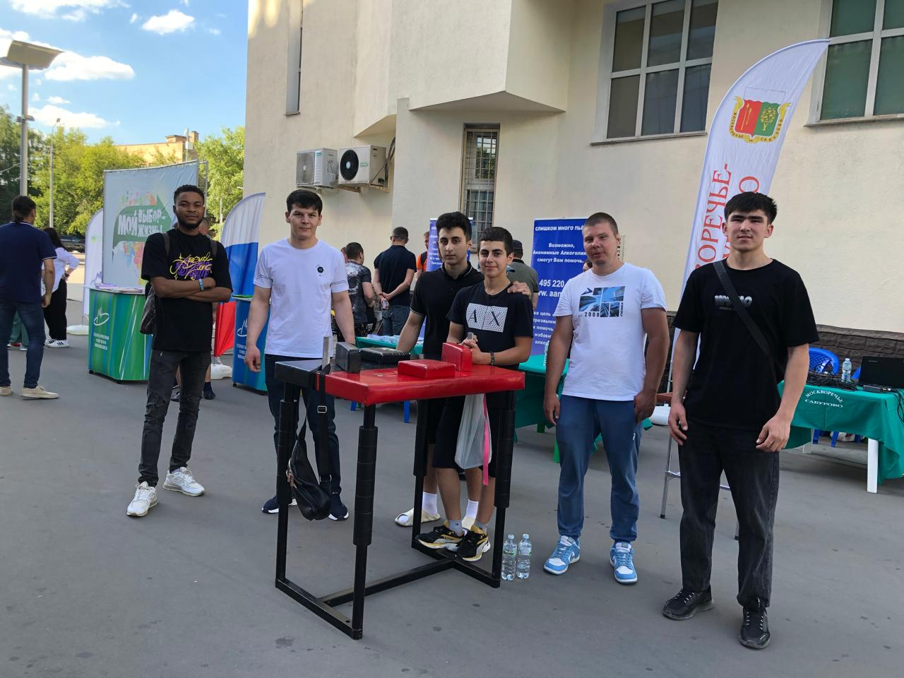
Акция проводится в целях формирования имиджа человека, ведущего здоровый образ жизни!
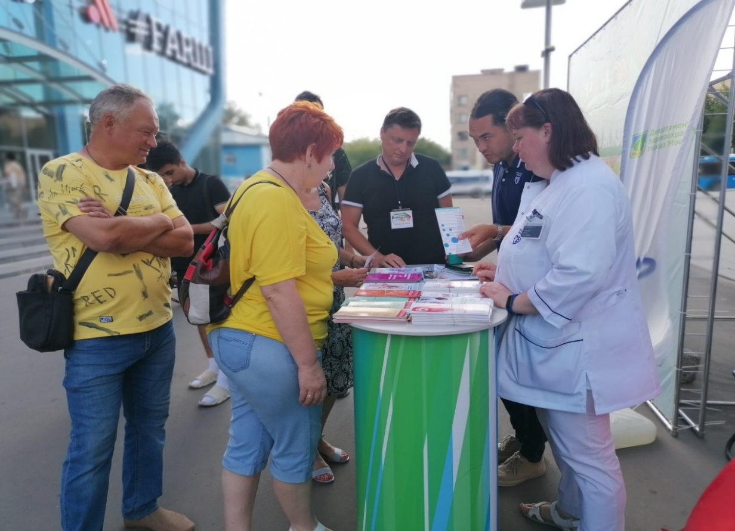
Специалисты учреждений Департамента здравоохранения г. Москвы предоставили возможность пройти бесплатные консультации врачей, узнать свой биологический возраст, получить консультации по вопросам наркомании, алкоголизма, табакокурения, других социально значимых заболеваний, организации здорового образа жизни, а также пройти уникальный тест на никотиновую зависимость - всё это могли сделать в рамках акции жители района Москворечье – Сабурово.
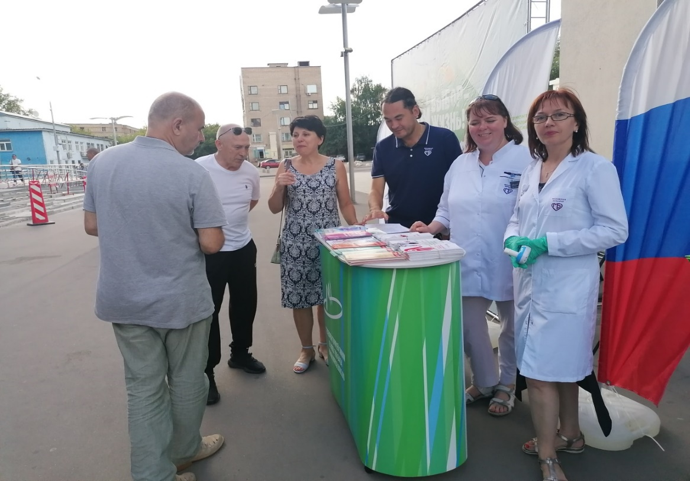
Все консультации проводились на бесплатной основе специалистами Департамента здравоохранения города Москвы и Московский научно-практический центр наркологии города Москвы – врачами общей практики, специалистами отделений профилактики и табакокурения Московского Научно-практического Центра Наркологии.
В акции приняли участие: глава муниципального округа Москворечье-Сабурово и депутаты Совета депутатов муниципального округа Москворечье-Сабурово, представители префектуры Южного административного округа города Москвы, сотрудники и учащиеся ГБОУ Школы № 2000, ГБУЗ Детская городская поликлиника № 23 ДЗМ, филиала № 6 ГБУЗ МНПЦ Наркологии ДЗМ, Совета общественных пунктов охраны порядка района Москворечье-Сабурово, ОМВД России по району Москворечье-Сабурово г. Москвы, Обособленного структурного подразделения КЦ «Москворечье» ГБУК г. Москвы «ОКЦ ЮАО», ГБУ "Мой семейный центр "Планета Семьи", ОСЗН района Москворечье-Сабурово ЮАО г. Москвы. Звуковое и музыкальное сопровождение акции было организовано ГБУ ЦД "Личность".
В целях дальнейшей реализации Федерального закона от 24 июня 1999 года №120-ФЗ «Об основах системы профилактики безнадзорности и правонарушений несовершеннолетних», основной задачей, стоящей перед всеми органами и учреждениями системы профилактики, осуществляющими свою деятельность на территории района, является принятие максимально возможных мер по обеспечению безопасности несовершеннолетних, формированию у детей навыков критического мышления, умений оценивать возможные риски, противостоять манипулятивному воздействию в целях предотвращения вовлечения их в противоправные деяния.

IV.Потребительский рынок и услуги

4.1. Стационарные предприятия.
Комплекс предприятий потребительского рынка и услуг района Москворечье-Сабурово составляет 473 предприятий торговли, общественного питания и бытового обслуживания, из них:
- розничная торговля – 277 предприятий (в себя включают: реализация продовольственных товаров – 114; реализация непродовольственных товаров - 112; реализация смешанных товаров – 29, магазины эконом класса – 22);
- общественное питание – 94 предприятий на 4973 посадочных мест (18 – закрытая сеть - на промышленных предприятиях, школьные столовые) и 76 – открытая сеть (кафе, бар, закусочные, рестораны, предприятия быстрого обслуживания);
- бытовое обслуживание – 90 предприятия на 518 рабочих мест (салоны красоты, парикмахерские, мастерские по ремонту обуви, часов, бытовой техники и радиоэлектронники, одежды, сауна, фотоателье, приемные пункты химчисток, прачечных, автомойки, шиномантажи).
На территории района Москворечье-Сабурово расположены 3 крупные торгово-комплексные предприятия:
- Торгово-развлекательный центр «Москворечье» (Каширское ш., д.26);
- Торговый комплекс «Торговый дом» (ул. Кантемировская, д. 6, корп. 1);
- Торговая галерея «Комплект» (ул. Кантемировская, д. 58).

4.2. Нестационарные торговые объекты

– По состоянию на 31.12.2024 г. в соответствии со Схемой размещения нестационарных торговых объектов на территории района Москворечье-Сабурово функционирует 9 НТО, в т.ч.:
- 2 киоска «Печать»;
- 2 киоска «Мороженое»;
- 2 павильона «Общественного питания»;
- 1 объект сезонной торговли (ёлочный базар);
- в течение года, в зависимости от сезона функционировали: 1 НТО клубника-земляника, 1 НТО бахчевой развал.
На территории района, по адресу: ул. Москворечье, вл. 14 функционирует Межрегиональная ярмарка на 14 торговых мест. Организатором ярмарки является ГБУ «Московские ярмарки».
4.3. Должностными лицами органов исполнительной власти осуществляется составление протоколов по делам об административных нарушениях по статье 11.13 КоАП города Москвы (торговля с рук вне специально отведенного для этого месте). В 2024 году был составлен 1 административный протокол, на сумму 2 500 руб. Штраф оплачен.

V. Праздничное оформление территории района.

Праздничное оформление территории района производится в соответствии с рекомендациями и графиками, утвержденными на заседании Координационного Совета при Правительстве Москвы по праздничному, и тематическому, оформлению города.
На территории района в рамках празднования Нового года и Рождества Христова в местах массового пребывания людей были установлены новогодние ели (возле торгового центра «Москворечье», променад мкр. Сабурово, ГБУК г. Москвы «ОКЦ ЮАО» ОСП «КЦ «Москворечье»).
Во исполнение п.1.2. постановления Правительства Москвы от 11.09.2007 №801-ПП «Об оформлении города Москвы в праздничные, памятные дни, дни проведения торжественных и иных мероприятий» учреждения социальной сферы и предприятия потребительского рынка были оформлены согласно утвержденной Концепции на 2025 год.
В преддверии празднования «Крещения Господня» в январе 2024 г. были проведены работы по устройству проруби для крещенского купания в зоне отдыха «Борисовские пруды» на сумму 653914,00 руб. (248750,00 руб. на оборудование проруби, 405164,00 руб. на аренду и обустройство понтона).

VI. Участие в работе по предупреждению чрезвычайных ситуаций и обеспечению пожарной безопасности

Комиссией по предупреждению и ликвидации чрезвычайных ситуаций и обеспечению пожарной безопасности района Москворечье-Сабурово города Москвы в 2024 году проведено 5 заседаний КЧС и ПБ, на которых рассматривались вопросы:
- об итогах работы комиссии по предупреждению и ликвидации чрезвычайных ситуаций и обеспечению пожарной безопасности за 2024 год;
- по обеспечению пожарной безопасности в жилом фонде и принятие дополнительных мер, направленных на стабилизацию обстановки с пожарами, чрезвычайными происшествиями и их последствиями в жилом фонде;
- об обеспечении пожарной безопасности на территории района Москворечье-Сабурово города Москвы в весенне-летний пожароопасный период.
-о пожарном состоянии жилого фонда района; о состоянии внутреннего противопожарного водоснабжения жилых домов; о проведении инвентаризации систем ДУ и ППА в многоквартирных домах.
Распоряжения, Планы и Перечни НАСФ и НФГО актуализированы.
Проведены командно-штабные тренировки и учения согласно Плана
основных мероприятий – март, октябрь 2024 г.

VII. О деятельности постоянно действующей рабочей группы
управы района Москворечье-Сабурово города Москвы по вопросам профилактики терроризма, минимизации и (или) ликвидации последствий его проявлений за 2024 год.

За отчетный период 2024 года обстановка на территории района Москворечье-Сабурово города Москвы в сфере противодействия терроризму существенных изменений не претерпела. Террористических актов не допущено (АППГ – 0).
Преступлений террористической направленности не зарегистрировано (АППГ – 0).
Социально-экономическая обстановка района изменений не претерпела в связи с чем влияние на обстановку в сфере противодействия терроризму не зафиксировано.
Фактов пропаганды национальной, расовой и религиозной розни не зафиксировано.
Динамика колебаний численности населения района за счет внутренней и внешней миграции незначительная. Существенного влияния на обстановку в сфере противодействия терроризму нет.
Численность населения района Москворечье-Сабурово, зарегистрированных по месту жительства составляет 59979 тыс. чел. С 1 января 2024 г. на регистрационный учет было поставлено 8237 иностранных граждан, что составляет прирост численности на 13,88%, что касается внутренней миграции, то с начала года было зарегистрировано по месту пребывания 534 гражданина РФ и 1161 человек по месту жительства., основную массу (80%) составляют жители города Москвы.
Деятельность постоянно действующей рабочей группы управы района Москворечье-Сабурово города Москвы по вопросам профилактики терроризма, минимизации и (или) ликвидации последствий его проявлений (далее – ПДРГ) в сфере противодействия терроризму осуществлялась в соответствии с действующими нормативными правовыми актами.
Проведено 5 заседаний ПДРГ, рассматривались вопросы комплексного обеспечения безопасности и антитеррористической защищенности МКД, населения и объектов района в период подготовки и празднования государственных праздников; о ходе работы по категорированию и паспортизации мест массового пребывания людей, о ходе реализации мероприятий по противодействию идеологии терроризма в районе Москворечье-Сабурово города Москвы и другие вопросы антитеррористической направленности.
Программы окружных и районных мероприятий реализованы с указанием задействованных объектов и количеством участников.
Финансирование на реализацию федеральных государственных программ (планов), государственных программ (подпрограмм) по профилактике терроризма, а также по минимизации и (или) ликвидации последствий его проявлений, выделялось. Закуплена дополнительная видеокамера с обзором на рабочий кабинет консультанта службы по обеспечению режима секретности и мобилизационной подготовки управы. Запланирована на март 2025 года установка рольставней на окна первого этажа управы, ассигнования запрошены у префектуры ЮАО.
Количество потенциальных объектов террористических посягательств и мест массового пребывания людей в районе Москворечье-Сабурово города Москвы составляет 184 шт. (АППГ-172). Состояние их антитеррористической защищенности в основном соответствует характеру угроз, оперативной обстановке и способно противостоять попыткам совершения террористических актов и иных противоправных действий.
Перечни потенциальных объектов террористических посягательств и мест массового пребывания людей в районе Москворечье-Сабурово города Москвы актуализированы.
Мероприятия, по проверке объектов на предмет выполнения требований к антитеррористической защищенности, организованы и проводятся в соответствии с графиком проверок, совместно с участием представителей территориальных подразделений ФСБ, Росгвардии, МВД и МЧС России. Проверки проведены на 9/9 объектах.
С учетом рекомендаций аппарата АТК Южного административного округа города Москвы принимаются дополнительные меры, направленные на повышение уровня антитеррористической защищенности объектов.

Категорировано Мест массового пребывания людей (ММПЛ): 11/11
Утверждено паспортов безопасности ММПЛ:7/11
Обследований ММПЛ, согласно графику ЮАО: 7/7
Проведено заседаний ПДРГ в управе района за 2024 год: 5

Утверждено паспортов безопасности Религиозных объектов:3/9
Категорировано религиозных объектов:5/9
Присвоена категория «0» - 2/9 (паспорт не требуется).
Запланировано категорирование на 2025 г: 2/9

Взаимодействие в сфере противодействия терроризму осуществлялось установленным порядком. Проблемных вопросов не имеется.
На соответствующих профильных курсах повышения квалификации в 2024 году сотрудники обучались 1 чел. (АППГ – 1).
Информационное сопровождение деятельности по профилактике терроризма обеспечивается.
В рамках Комплексного плана противодействия терроризму на территории района Москворечье-Сабурово выполнялись мероприятия по участию:
- в окружных, районных научно-практических конференциях, круглых столах, семинарах, посвященных укреплению единства российской нации, этнокультурному развитию народов России;
- в рабочих группах по вопросам укрепления противодействия экстремизму, формирования гражданской солидарности;
- в окружных, районных спортивно-досуговых мероприятиях по национальным видам спорта среди учащихся школ и Вузов района;
- в тематических уроках, выставках, беседах и встречах с ветеранами ВОВ, силовых структур в школах, колледжах.
- в социально-воспитательной работе с ОПОП, ДНД, старших по домам, Комиссии по делам несовершеннолетних и защите их прав района Москворечье-Сабурово города Москвы, Отделом МВД по району Москворечье-Сабурово города Москвы, по вопросам профилактики семейного неблагополучия и негативных проявлений в молодежной среде и среди трудовых мигрантов.
Информационно-разъяснительная работа с населением по вопросам повышения бдительности при нахождении в местах массового пребывания людей организована установленным порядком. На информационных стендах, на стендах в подъездах жилых домов размещается информация с указанием телефонов специальных и экстренных служб.
Через официальный сайт управы района Москворечье-Сабурово организовано информирование населения об основных направлениях государственной политики по противодействию терроризму и экстремизму с использованием материалов официального сайта Национального антитеррористического комитета.

VIII. Информации о реализации полномочий управы по определению мест отбывания наказания в виде исправительных работ

Управой района, в ответ на запрос филиала № 12 ФКУ УИИ УФСИН России по г. Москве ежеквартально, совместно с подведомственными организациями, определяется количество мест и виды работ для отбывания наказания в виде исправительных и обязательных работ. Информации о реализации полномочий управы по определению мест отбывания наказания в виде исправительных работ, а также видов обязательных работ и объектов, на которых они отбывают наказание, направляется в филиал 12 ФКУ УИИ УФСИН России по г. Москве.

Организации, расположенные на территории района Москворечье-Сабурово, осуществляющие трудоустройство и отбывание наказания, осужденных и приговоренных судом к исправительным работам

Наименование организации | Адрес | Руководитель/ телефон | Виды работ для осужденных к обязательным работам | Кол-во рабочих мест
ГБУ «Жилищник района Москворечье-Сабурово» | 115211, Москва, Каширское ш., д.51, корп.4 | Житкевич Денис Владимирович  8-925-311-19-29 | дворник | 16

В 2024 году было принято на работу 5 осужденных с выплатой заработной платы и 11 осужденных к общественным работам без выплаты заработной платы.

IX. Взаимодействие управы района Москворечье – Сабурово
с жителями района
Важным направлением в работе управы района Москворечье-Сабурово является работа с письмами и обращениями граждан.
В управу района Москворечье-Сабурово города Москвы по состоянию на 2024 год напрямую поступило 665 обращения (626 обращения в 2023 году), из них:
- от граждан поступило 135 рукописных обращений (201- в 2023 году);
- на официальный сайт управы и электронную почту поступило 488 обращений (397- в 2023 году).
- на личном приёме населения главой управы принято 42 обращения, из них: 39 обращений от физических лиц и 3 обращения от юридических лиц (в 2023 году – 28 обращений, из них: 17 обращений от физических лиц и 2 обращения от юридических лиц).
Наблюдается тенденция по увеличению объема обращений граждан по сравнению с аналогичным периодом 2023 года на 39 обращений.
За 12 месяцев 2024 года Службой по работе со служебной корреспонденцией, письмами граждан, организации приема населения и материально-технического обеспечения управы района Москворечье-Сабурово города Москвы осуществлена регистрация 537 инициативных писем, в том числе с использованием электронного документооборота; издано 39 распоряжений управы района Москворечье-Сабурово города Москвы.
Одними из приоритетных направлений деятельности управы района Москворечье-Сабурово в 2024 году стали:
- Благоустройство и содержание территории
- Жилищно-коммунальное хозяйство
- Природопользование и охрана окружающей среды
- Транспорт
- Топливно-энергетическое хозяйство
- Градостроительство и архитектура
- Социальное обеспечение

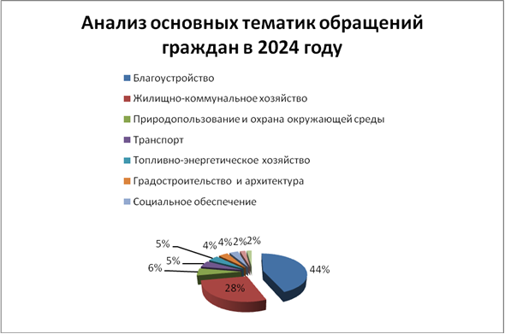

Анализ поступивших обращений показывает, что самыми актуальными для большинства граждан продолжают оставаться вопросы, касающиеся жилищно-коммунального хозяйства и благоустройства территории (от общего количества обращений – 72 %), а также природопользование и охрана окружающей среды.
Обращения граждан, поступившие в управу района Москворечье-Сабурово, можно разделить по кварталам.
В период с января по март 2024 года граждан, проживающих на территории района Москворечье-Сабурово, волновали вопросы:
- обеспечение доступной среды для маломобильных граждан с помощью изменения технических условий входных групп в жилых и нежилых зданиях (ул. Кантемировская, д.20, к.1; ул. Борисовские пруды, д.7, копр. 2);
- перерасчет за услуги ЖКХ;
- соблюдение правил использования общедомовым имуществом в многоквартирных домах, в том числе мнение по установке почтоматов (Каширское шоссе, д.55, корп. 3);
- доработка проекта благоустройства береговой линии Москва - реки
без потери парковочного пространства придомовой.
В период с апреля по июнь 2024 года от граждан района Москворечье-Сабурово поступали «обращения-сигналы» на темы:
- о возобновлении газоснабжения в многоквартирных домах в результате устранения неисправностей газовых плит (ул. Москворечье, д.35, корп.2; Каширское шоссе, д.44);
- о переносе дат планового отключения ГВС и возобновления подачи отопления (ул. Кантемировская, д.16, корп.2; ул. Москворечье, д.37, корп. 1; ул. Кошкина, д.19, корп. 1);
- вопросы по обслуживанию и ремонту лифтового оборудования в многоквартирных жилых домах (Каширское шоссе, д.40);
- предоставление информации по эксплуатации земельного участка с адресной привязкой ул. Москворечье, вл. 12;
- обустройство пешеходных тротуаров и подземных пешеходных переходов в границах проведения строительных дорожных работ на ул. Кантемировская в сторону метро «Кантемировская» и на Каширском шоссе, д. 74А;
- о возражении против размещения гостиницы в многоквартирном доме по адресу: Каширское шоссе, д. 55, к.5;
- о поддержке реформы по раздельному сбору отходов (ул. Кантемировская, д.18, корп.5);
- об уборке придомовой территории в новом жилом квартале «LIFE Варшавская».

В период с июля по сентябрь 2024 года граждан особенно волновали вопросы:
- нарушение экологии от деятельности предприятий, расположенных в промышленной зоне по адресу: 1-й Котляковский переулок д. 13 стр. 4-10;
- проведение работ по дератизации территорий в парке «Долина реки Чертановка»;
- изменение интервалов и маршрутов движения наземного городского транспорта, а именно: автобусов №844 и №Е80;
- несоблюдение требований по распространению рекламных конструкций на зданиях и придомовой территории (Каширский проезд, д.25, корп. 2; Каширское шоссе, д.48, корп. 1; 1-й Котляковский пер., д.2А, к.1).
В четвертом квартале 2024 года гражданам района Москворечье-Сабурово активно оказывались меры социальной поддержки в виде материальной помощи и предоставлению билетов, сладких подарков на новогодние представления для граждан, относящихся к определенным льготным категориям.
В управу района Москворечье-Сабурово города Москвы поступали заявления на тему перевода детей школьного возраста на семейную форму обучения.
Количество коллективных обращений, поступивших напрямую в 2024 году, составляет 27 обращений (из них: 16 обращений поступили напрямую) (49 обращений в 2023 году), количество повторных обращений – 107 обращения (93 обращений в 2023 году), количество обращений граждан с учетом последующего выхода комиссии на место для составления акта с участием заявителя – 70 обращений (65 обращения в 2023 году).
Решение вопросов, обозначенных в обращениях граждан, поступивших в управу района: количество необоснованных и разъясненных обращений жителей составляет 369 (346 обращений в 2023 году); количество обращений, решенных в установленный срок - 277 обращений (255 обращения в 2023 году), вопросы, которые решены в продленный срок 39 обращений (45 обращения в 2023 году), количество обращений на дополнительном контроле составляет 2 (6 обращений в 2023 году).
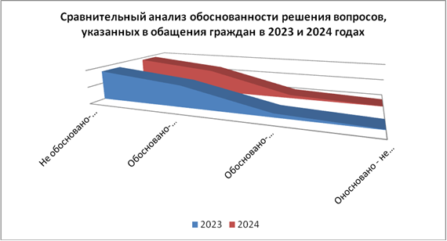

В целях минимизации обращений граждан в вышестоящие организации обеспечивается своевременное информирование жителей о результатах рассмотрения обращений с указанием ранее принятых мер, разъяснением гражданам возможных способов решения поставленных вопросов в рамках законодательства.
В соответствии с ч. 3 ст. 8 Федерального закона от 2 мая 2006 года № 59 «О порядке рассмотрения обращений граждан Российской Федерации» для оперативного рассмотрения обращений граждан и юридических лиц по вопросам, не входящим в зону ответственности управы района Москворечье-Сабурово, уполномоченными сотрудниками управы осуществлялась своевременная переадресация обращений в соответствующие органы по компетенции с последующим уведомлением граждан о проделанной работе.
Усилен контроль за состоянием исполнительной дисциплины, за соблюдением стандартов делопроизводства и соблюдением Федерального закона №59 «О порядке рассмотрения обращений граждан Российской Федерации» в части соблюдения сроков рассмотрения обращений граждан.
Еженедельно на оперативных совещаниях главы управы с заместителями по направлениям и руководителями районных служб рассматривается вопрос состояния исполнительной дисциплины по рассмотрению обращений граждан.
В ежедневном режиме происходит мониторинг обращений граждан из электронного кабинета органов исполнительной власти и оперативное устранение выявленных замечаний.

Х. О работе Молодежной палаты района Москворечье-Сабурово.
В Молодежной палате района Москворечье-Сабурово в настоящее время 9 участников, из них 5 резервистов и 2 претендента, которые выполняют индивидуальные активности в системе «Движок», самые активные участники будут переведены в члены Молодежной палаты, после проведения заседания комиссии по ротации.
Председатель молодежной палаты – Коняхина Изабелла, заместитель председателя – Ждан Мария.
В 2024 году члены Молодежной палаты и резервисты принимали участие в программе «Мой район», участвовали в качестве наблюдателей на выборах президента РФ и Московской городской думы.
В течении 2024 года члены Молодежной палаты принимали участие в общегородских мемориально-патронатных акциях, приуроченных к праздничным датам, таким как День Защитника Отечества, День Победы, День Памяти и Скорби.

ХI. Взаимодействие с Советом депутатов муниципального округа Москворечье-Сабурово.
С 2012 года все работы по благоустройству дворовых территорий и территорий, примыкающим к объектам образовательных учреждений, ремонту подъездов, спортивных площадок, помещений досуговых учреждений проводятся под депутатским контролем.
Депутатский контроль за ходом благоустройства и ремонта велся непрерывно, до момента подписания актов приемки.
В 2024 году на заседаниях Координационного Совета по взаимодействию управы района органов местного самоуправления рассматривались актуальные вопросы жизни района:
- О проведении в 2024 году работ по благоустройству дворовых территорий по обращениям жителей района и предложениям депутатов Совета депутатов за счет бюджетных ассигнований, выделенных на социально-экономическое развитие района;
- О взаимодействии управы района и органов местного самоуправления с ОВД по району Москворечье-Сабурово по обеспечению правопорядка на территориях, примыкающим к образовательным учреждениям;
- О проведении работ по благоустройству территории района в 2024 году в рамках постановления Правительства Москвы от 26.12.2012 г. № 849-ПП «О стимулировании управ районов города Москвы»;
- О выполнении работ по благоустройству территории района за счет средств, выделенных на стимулирование управ районов.

Уважаемые депутаты!
Управа района в дальнейшем продолжит работу по выполнению плана социально-экономического развития района.
Наша задача сделать район процветающим, благоустроенным, и удобным для проживания жителей, сохранить и приумножить традиции района.
В завершении отчета хочу выразить благодарность депутатам Совета депутатов, представителям всех общественных организаций района за активное участие в жизни района.

